Wykonanie prototypu stanowiska badawczego do badania systemów wentylacji
II. Szczególne wymagania dotyczące przedmiotu zamówienia
1. Wymagania dotyczące gwarancji i serwisu:
Gwarancja
- Na dostarczoną aparaturę i wszystkie podzespoły Wykonawca udzieli gwarancji na okres minimum 3 lat licząc od dnia podpisania przez obie strony protokołu pozytywnego odbioru końcowego.
- W przypadku, gdy naprawa potrwa dłużej niż 7 dni roboczych, okres gwarancji zostanie wydłużony o czas przestoju sprzętu.
- W przypadku stwierdzenia wad w wykonanym przedmiocie umowy Wykonawca zobowiązuje się do ich nieodpłatnej wymiany lub usunięcia wad w terminie do dwóch tygodni od daty zgłoszenia.
Serwis
- Czas reakcji serwisu do 48 godzin roboczych.
- Wykonawca musi zapewnić serwis gwarancyjny i pogwarancyjny. W czasie trwania gwarancji podczas dokonywania napraw gwarancyjnych Wykonawca zobowiązuje się odebrać i dostarczyć przedmiot zamówienia do siedziby Zamawiającego (jeśli naprawa urządzenia nie jest możliwa w siedzibie Zamawiającego).
2. Szczególne wymagania dotyczące przedmiotu zamówienia:
- Aparatura powinna być fabrycznie nowa z bieżącej produkcji, wolna od wad materiałowych i prawnych.
- Kluczowe elementy stanowiska powinny być oznakowane w taki sposób, aby możliwa była identyfikacja zarówno produktu jak i producenta.
- Dostarczony zestaw musi zawierać wszystkie niezbędne elementy umożliwiające rozpoczęcie pracy takie jak oprogramowanie, sterowniki, kable, itp.
- Aparatura musi spełniać wymagania wynikające z przepisów bezpieczeństwa i higieny pracy oraz wymagania i normy określone w opisach technicznych.
- Ilekroć w niniejszej specyfikacji przedmiot zamówienia jest opisany ze wskazaniem znaków towarowych, patentów lub pochodzenia, to przyjmuje się, że wskazaniom takim towarzyszą wyrazy "lub równoważne".
- Wszelkie wymagania techniczne dotyczące przedmiotu zamówienia należy traktować jako graniczne, brak możliwości spełnienia przez proponowaną aparaturę lub oprogramowanie któregokolwiek z wymienionych parametrów wyklucza je z dalszej oceny.
3. Proponowane kryteria oceny ofert:
Cena - 100%
4. Szczególne wymagania dotyczące przedmiotu zamówienia:
Wykonawca zobowiązuje się do dostarczenia i montażu stanowiska badawczego w miejscu wskazanym przez zamawiającego, do jego uruchomienia i przeprowadzenia instruktarzu dla co najmniej 3 osób.
- Wraz z dostawą stanowiska badawczego Wykonawca zobowiązuje się do przekazania dokumentacji technicznej ww. stanowiska, wraz z majątkowymi prawami autorskimi.
- Wykonawca zobowiązuje się do wprowadzania zmian w stanowisku badawczego w procesie projektowania na wniosek Zamawiającego
5. Dodatkowe informacje mogące mieć wpływ na tryb postępowania przetargowego (wskazanie na jedynego producenta, specyfikę przedmiotu zamówienia itd.). Prosimy o załączenie stosownej dokumentacji potwierdzającej stan faktyczny, na który się Państwo powołują.

6. Dokładny adres dostawy urządzenia:
Wydział Elektroniki i Technik Informacyjnych Politechniki Warszawskiej, ul. Nowowiejska 15/19, 00-665 Warszawa.

III. Szczegółowy opis parametrów technicznych
OPIS STANOWISKA
Na rys. 1 przedstawiono w sposób schematyczny ogólną strukturę stanowiska laboratoryjnego – nieliniowego obiektu wielowymiarowego do badania systemów wentylacji.
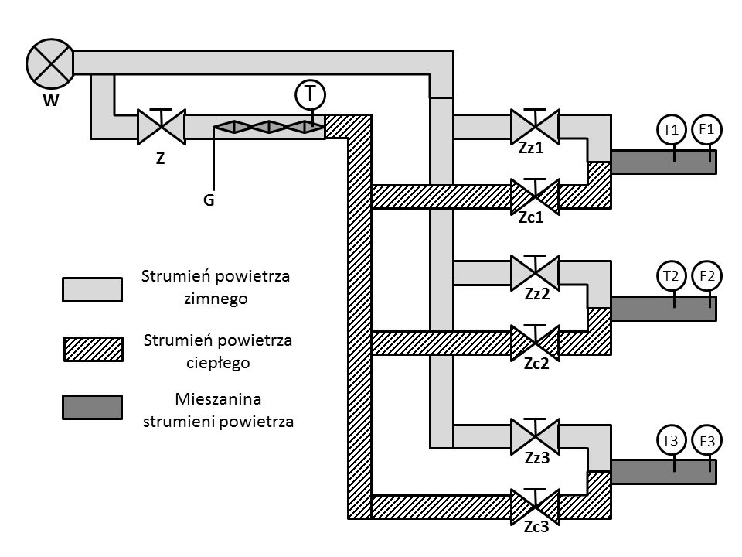
Rys. 1. Ogólna struktura stanowiska laboratoryjnego

Stanowisko wyposażone jest w dmuchawę W tłoczącą powietrze do kanałów powietrza zimnego i kanału powietrza ciepłego. Ilość tłoczonego powietrza do kanału powietrza ciepłego regulowana jest przez zawór Z (oraz przez wydatek dmuchawy). Powietrze w kanale ciepłym podgrzewane jest przez grzałkę G. Mieszanina powietrza ciepłego i zimnego dostarczana jest do punktów końcowych instalacji. Zawory kulowe Zc1, Zc2 i Zc3 pozwalają na określenie strumienia przepływu powietrza ciepłego, natomiast zawory kulowe Zz1, Zz2 i Zz3 pozwalają na określenie strumienia przepływu powietrza zimnego. Odpowiednio sterując dmuchawą, grzałką oraz stopniem otwarcia zaworów można uzyskać odpowiednie wartości temperatur T1, T2, T3 oraz przepływu F1, F2, F3 w punktach końcowych instalacji.
Rozpatrując opisany układ z punktu widzenia sygnałów wejściowych (sterujących) i wyjściowych (regulowanych) można stwierdzić, że układ ma 9 wejść, którymi można oddziaływać na 7 wyjść. Sygnały wejściowe (sterowania) są następujące:
- moc dmuchawy W,
- stopień otwarcia zaworu Z,
- moc grzałki G,
- stopień otwarcia zaworów kulowych Zc1, Zc2, Zc3, Zc1, Zc2 i Zc3.
Ze względu na stosunkowo duże opory, zakłada się, że do sterowania zaworami kulowymi zastosowane będą siłowniki (szczegóły w specyfikacji szczegółowej). Sygnały wyjściowe (sygnały regulowane) są następujące:
- temperatura za grzałką T,
- temperatury T1, T2, T3 i przepływy F1, F2, F3 mieszanin strumieni powietrza ciepłego i zimnego.
W celu uzyskania dużej dokładności do pomiaru przepływu należy zastosować gazomierze turbinowe (szczegóły w specyfikacji szczegółowej), natomiast do pomiaru temperatury – termopary.

INTERFEJSY
Dostęp do wszystkich sygnałów wejściowych i wyjściowych procesu możliwy jest za pośrednictwem:
a) standardu 4-20mA,
b) karty wejść-wyjść analogowych/cyfrowych do komputera PC. Dzięki temu możliwe jest bezpośrednie podłączenie stanowiska laboratoryjnego do komputera klasy PC i odczyt wartości sygnałów wyjściowych, a także zadawanie wartości sygnałów sterujących za pośrednictwem standardowego oprogramowania inżynierskiego, w tym pakietów Matlab, SciLab oraz Octave, oraz za pośrednictwem oprogramowania opracowywanego przez studentów, dyplomantów i doktorantów.

GABARYTY i MATERIAŁY
Zakłada się, że stanowisko powinno nie być dłuższe niż 3 m. Musi być mobilne, wyposażone w 4 nogi z kółkami oraz blat, na blacie (lub pod blatem) musi zmieścić się komputer klasy PC, na blacie musi zmieścić się standardowy monitor (płaski, 24’’), pod blatem musi zmieścić się standardowy sterownik PLC wraz z okablowaniem. Kanały powietrzne, moc wentylatora oraz moc grzałki powinny być tak dobrane, żeby w punktach wyjściowych możliwe było uzyskanie temperatury w zakresie 20-40C, przy pokojowej temperaturze powietrza zasilającego (ok. 20C). Wymiary poszczególnych elementów muszą być dobrane w taki sposób, aby zjawiska zachodzące w procesie (zmiany temperatury i przepływu strumieni wyjściowych) były dynamiczne, tzn. aby po zmianie wartości sygnałów sterujących (stopnia otwarcia zaworów i mocy dmuchawy) zmiany sygnałów wyjściowych (temperatury i natężenia przepływu strumieni powietrza wyjściowego) zachodziły w czasie kilku, kilkunastu lub kilkudziesięciu sekund, a nie były natychmiastowe. Urządzenie musi być wyposażone w dodatkową (opcjonalną) inercję lub opóźnienie wentylatora, dzięki czemu będzie można wprowadzać wolniejszą dynamikę przepływu powietrza.
Dla podanych wartości temperatur należy dobrać takie materiały i zaproponować takie rozmieszczenie aparatury wykonawczo pomiarowej żeby zapewnić bezpieczeństwo podczas pracy przy stanowisku.

Specyfikacja szczegółowa
- zastosować rury gazowe PE 50 mm,
- w celu efektywnego zmieszania powietrza zimnego i ciepłego należy zastosować prostownicę Sprenkla,
- należy zastosować zawory kulowe (nie mogą być to klapy dwupołożeniowe),
- pomiar przepływu należy zrealizować za pomocą gazomierza turbinowego,
- należy zastosować wentylator kanałowy z płynną regulacją wydajności,
- należy zastosować kanałową nagrzewnicę elektryczną z możliwością regulacji mocy oraz zabezpieczeniem przed przegrzaniem,
- czułość pomiaru temperatury: 0,1K, czułość pomiaru przepływu 0,1mm H2O,
- musi istnieć zabezpieczenie grzałki przed przegrzaniem, co może nastąpić w wyniku wyłączenia wentylatora.
Stanowisko laboratoryjne musi umożliwiać symulację następujących uszkodzeń:
- Utrata szczelności ciągu powietrza zimnego – realizowane przez uchylenie lub całkowite otwarcie (ręczne) zaworu kulowego zainstalowanego na ciągu powietrza zimnego.
- Utrata szczelności ciągu powietrza ciepłego – realizowane przez uchylenie lub całkowite otwarcie (ręczne) zaworu kulowego zainstalowanego na ciągu powietrza ciepłego.
- Zatkanie/przytkanie ciągu powietrza zimnego – realizowane przez przymknięcie lub całkowite zamknięcie (ręczne) zaworu kulowego zainstalowanego na ciągu powietrza zimnego.
- Zatkanie/przytkanie ciągu powietrza ciepłego – realizowane przez przymknięcie lub całkowite zamknięcie (ręczne) zaworu kulowego zainstalowanego na ciągu powietrza ciepłego.
- Przerwanie toru sterowania elementu wykonawczego (wentylator, grzałka, zawory) – realizowane przez przycisk/układ powodujący przełączenie układu w tryb sterowania ręcznego.
- Przerwanie toru pomiarowego – realizowane przez przycisk.

1. Wymagane parametry techniczne
L.p. | Parametr techniczny | Wymagany przez Zamawiającego | Oferowany przez Wykonawcę
1 | Liczba | 1 szt.
2 | Wymiar | Długość maksymalnie 3 m.
 | Mobilność | Stanowisko musi być mobilne, wyposażone w 4 nogi z kółkami oraz blat, na blacie (lub pod blatem) musi zmieścić się komputer klasy PC, na blacie musi zmieścić się standardowy monitor (płaski, 24’’), pod blatem musi zmieścić się standardowy sterownik PLC wraz z okablowaniem.
3 | 9 sygnałów wejściowych (sterujących) | - moc dmuchawy,  - stopień otwarcia zaworu kulowego Z,  - moc grzałki,  - stopień otwarcia zaworów kulowych Zc1, Zc2, Zc3, Zc1, Zc2 i Zc3.
4 | 7 sygnałów wyjściowych (sterowanych) | - temperatura za grzałką T,  - temperatury T1, T2, T3 i przepływy F1, F2, F3 mieszanin strumieni powietrza ciepłego i zimnego.
5 | Pomiar przepływu | Gazomierze turbinowe
6 | Pomiar temperatury | Termopary
7 | Grubość, długość oraz rodzaj rur | Rury gazowe PE 50 mm.  Długość rur dobrana eksperymentalnie w taki sposób, aby zjawiska zachodzące w procesie (zmiany temperatury i przepływu strumieni wyjściowych) były dynamiczne.

